Α′ ΣΥΛΛΟΓΟΣ ΕΚΠΑΙΔΕΥΤΙΚΩΝ Π.Ε. ΠΕΙΡΑΙΑ
“ΡΗΓΑΣ ΦΕΡΑΙΟΣ”
ΤΖΑΒΕΛΛΑ ΚΑΙ ΑΛΕΞΑΝΔΡΟΥ 1 , ΠΕΙΡΑΙΑΣ 18533
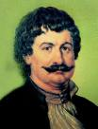
e-mail: info@rigasfereospeiraias.gr http://www.rfp.gr

ΠΕΙΡΑΙΑΣ 28/11/2017, Α.Π: 85

ΠΡΟΣ: ΤΑ ΜΕΛΗ ΤΟΥ ΣΥΛΛΟΓΟΥ

O «Ρήγας Φεραίος» πάει θέατρο!

Καλούμε τα μέλη του Συλλόγου μας να παρακολουθήσουμε τη θεατρική παράσταση «Πέτρες στις τσέπες του» της Μαρί Τζόουνς στο Θέατρο «Κιβωτός» (Πειραιώς 115, Γκάζι), την Κυριακή 17 Δεκεμβρίου 2017, στις 7.00 μμ.

Σκηνοθεσία - Ηθοποιοί: Μ. Παπαδημητρίου, Γ. Χρυσοστόμου

Η τιμή του εισιτηρίου είναι στα 12 ευρώ
Δηλώσεις συμμετοχής μπορούν να γίνονται στα μέλη του Δ.Σ. μέχρι και την Παρασκευή 8 Δεκεμβρίου.

Λίγα λόγια για το έργο
Δύο Βορειοϊρλανδοί κομπάρσοι αναζητούν μερίδιο από τη λάμψη των σταρ. Έτσι ανεβάζουν το δικό τους έργο, την αφήγηση της εμπειρίας τους ως κομπάρσων σε μια μεγάλη χολιγουντιανή παραγωγή που γυρίστηκε στα μέρη τους. Πρόκειται για μια κωμικοτραγωδία των ’90s, γραμμένη για να παιχτεί από δύο ηθοποιούς, πυροδοτώντας τον αυτοσχεδιασμό και τις διαρκείς μεταμορφώσεις, στα όρια του stand up comedy και της κοινωνικής κριτικής.

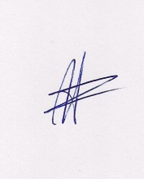  Ο ΠΡΟΕΔΡΟΣ  ΜΑΡΙΟΣ  ΧΑΔΟΥΛΗΣ | 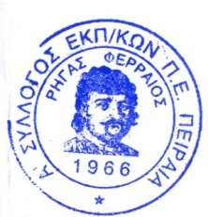ΓΙΑ ΤΟ Δ.Σ. | Ο ΓΕΝ. ΓΡΑΜΜΑΤΕΑΣ  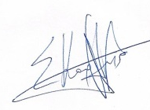  ΣΩΤΗΡΗΣ  ΚΑΡΛΗΣ

